ＤＳＰ課題１－２

|  |  |  |  |  |  |  |  |  |
| --- | --- | --- | --- | --- | --- | --- | --- | --- |
| 平成 | 30 | 年 | | 5 | 月 | 21 | | 日 |
| クラス | 4J | | 番号 | | 42 | | | |
| 基本取組時間 | | | | | 3.0 | | 時間 | |
| 自主課題取組時間 | | | | | 2.0 | | 時間 | |

１．結果

1段フィルタ回路図・実装図・カットオフ周波数計算

②③1段フィルタの回路図を図1に示し、実装図を図2に示す。

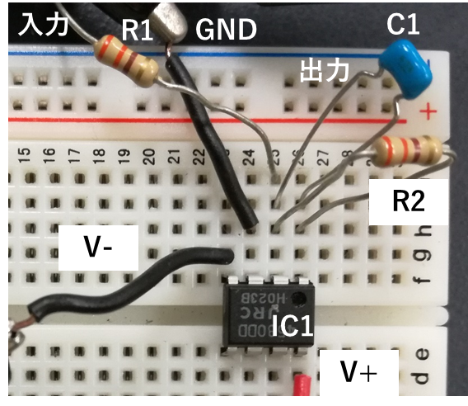



図1　1段フィルタの回路図

図2　1段フィルタの実装図

④理論値の計算式は以下の通りである。

このフィルタ（1段）の振幅特性は以下の式で求められる

　⑤⑥　1，2段フィルタ回路での、実測値・理論値についてのグラフを図3、図4に示す。

実測値

理論値

図3　1段フィルタの実測値・理論値のグラフ（）

理論値

実測値

図4　2段フィルタの実測値・理論値のグラフ（）

２．考察

・一段フィルタおよび二段フィルタのグラフ，図3，図4について，理論値と実測値で値がずれた．

　特に，高周波域で値のずれが大きいため，高周波数の時，ノイズが乗りやすいと考える，

・図3，図4のグラフから，フィルタを重ねていくと，その後の増幅率（減衰率）の変化が急になった．よって，周波数のカットをより十分に行うためには，フィルタを重ねることが必要である．

３．自主課題

実験では、2段の低周波フィルタも設計した。2段のフィルタ回路の回路図と実装図を作成した．

これを図5，図6に示す。ただし，回路図右側の抵抗値は，必要だった330Ωが実験室になかったため，300Ωと15Ω二つを直列接続して330Ωを生成している．



図5　2段フィルタの回路図

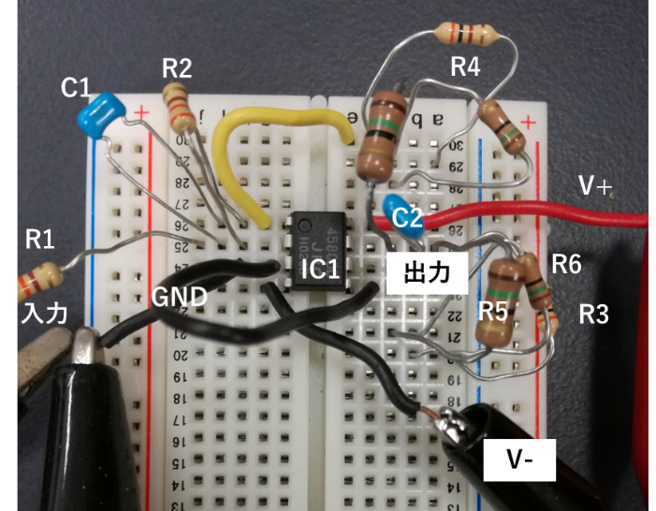

図6　2段フィルタの実装図